Информация
о рассмотрении обращений граждан, поступивших в администрацию Вологодского муниципального округа в I полугодии 2023 года

В 1 полугодии 2023 года в администрацию Вологодского муниципального округа поступило 686 письменных обращений (611 - обращений граждан и 75 запросов по обращениям) из них: 25 жалоб, и 661 заявление. В сравнении с 1 полугодием прошлого года количество обращений граждан увеличилось на 24,9 %, количество вопросов в обращениях увеличилось на 7,3 % (в 1 полугодии 2022 года 549 обращений, 674 вопроса в обращениях).
Увеличение числа обращений связано с многократными обращениями одинакового содержания от одного заявителя (по вопросам дорожного хозяйства и землеиспользования).

Всего в обращениях за I полугодие 2023 года содержалось 723 вопроса.
По способу получения можно отметить, что большинство обращений поступили в администрацию Вологодского муниципального округа, как пересланные по компетенции (253):
По компетенции обращения поступили из следующих источников:

Правительство Вологодской области | 80
Депутаты ЗСО | 32
Прокуратура Вологодского района | 28
Глава ВМО (Представительного собрания) | 23
Другие источники | 78
Территориальные управления ВМО | 9
Администрация г. Вологды | 3
ИТОГО: | 253

- 182 обращения поступили по электронной почте или через сайт.
- 79 написаны лично письменно.
- 48 направлены по почте.
- 58 из онлайн- приемной Губернатора.

Результаты рассмотрения обращений граждан

Год | Количество вопросов в обращениях граждан
Год | Всего | Поддержаны администрацией округа (%) | Даны разъяснения по поднятым вопросам (%) | Приняты меры (%) | Пересланы по компетенции (%) | Не поддержаны администрацией округа (%) | Другое (%)
I полугодие 2023 | 686 | 0,7% | 73,3% | 0,7% | 6,4% | 0% | 18,9%
I полугодие 2022 | 549 | 1,5% | 84,7% | 1% | 11,6% | 0% | 1,2%

За I полугодие 2023 года рассмотрено и исполнено 723 вопроса в обращениях.

По результатам расмотрения в АВМО:
- на 530 вопрос были даны разъяснения, что составило 73,3 % из всех расмотренных.
- по 5 вопросам из обращений были приняты меры, что составило 0,7% от всех рассмотренных вопросов;
- 5 вопросов были поддержаны, что составляет 0,7% из общего количества;
- 46 вопросов (6,4%) были пересланы по компетенции;
- 137 вопросов (18,9%) в категории «Другое» ( отзывы жалоб заявителями).

Актуальность вопросов из обращений граждан в сравнении с АППГ
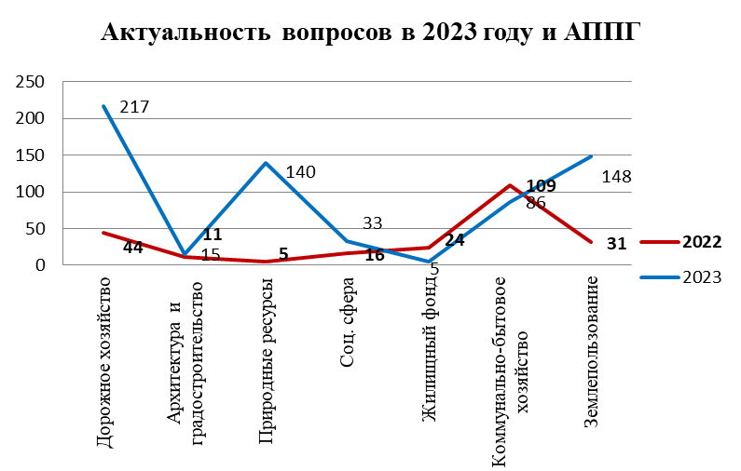

Обращения граждан за I полугодие по тематике:

- Дорожное хозяйство – 217 (АППГ - 209 обращений, увеличение на 3,7%).
Наиболее актуальными были вопросы дорожного хозяйства: строительство и реконструкция дорог; сохранность дорог и их эксплуатация; благоустройство и ремонт подъездных дорог, в том числе тротуаров; организация транспортного обслуживания и пассажирские перевозки.

- Вопросы землепользования- 148 (АППГ 89 обращений, увеличение на 39,9%).
Вошли вопросы: землеустройство; защита прав на землю и рассмотрение земельных споров; образование земельных участков (раздел, выдел, объединение); приватизация земельных участков; арендные отношения в области землепользования.

- Природные ресурсы и охрана окружающей среды – 140 (АППГ 31 обращение, увеличение на 77,8%).
К данной категории относятся вопросы загрязнения окружающей среды, сбросы, выбросы, отходы; ограничение свободного доступа к водным объектам; обращение с ТКО; образование несанкционированных свалок мусора и биоотходов.

- Коммунально - бытовое хозяйство- 86 (АППГ 183 обращения, уменьшение на 53%).
В данную категорию вошли вопросы: оказание коммунальных услуг ненадлежащего качества; капитальный ремонт общедомового имущества; оплата за коммунальные услуги; уличное освещение; перебои в водоснабжении, водоотведении и канализации; перебои в электроснабжении; газификация; расчистка территорий от снега.

- Государство, общество, политика- 42 (АППГ 8 обращений, увеличение на 81%).
Сюда вошли вопросы касающиеся: административно-правового режима; ответственность за нарушение в сфере законодательства об административных правонарушениях; благодарности и др.

- Социальная сфера- 33 (АППГ 31 обращение, увеличение на 6,1%).
Сюда вошли: социальное обеспечение и социальная поддержка; предоставление дополнительных льгот отдельным категориям граждан; поступление в образовательные организации; условия проведения образовательного процесса; вопросы, связанные с учреждениями культуры и здравоохранения и другие.

- Градостроительство и архитектура – 15 (АППГ 25 обращений, уменьшение на 40%).
Сюда вошли: комплексное благоустройство; нормативно-правовое регулирование строительной деятельности; государственный контроль в сфере долевого строительства.

- Улучшение жилищных условий – 5 (АППГ 52 обращения, уменьшение на 94%).
Сюда вошло: постановка на учет граждан на получение жилья, нуждающихся в жилых помещениях; предоставление жилья по договорам социального и коммерческого найма; несогласие граждан с вариантами предоставления жилья, взамен признанного в установленном порядке аварийным; обследование жилого помещения на предмет пригодности для проживания.

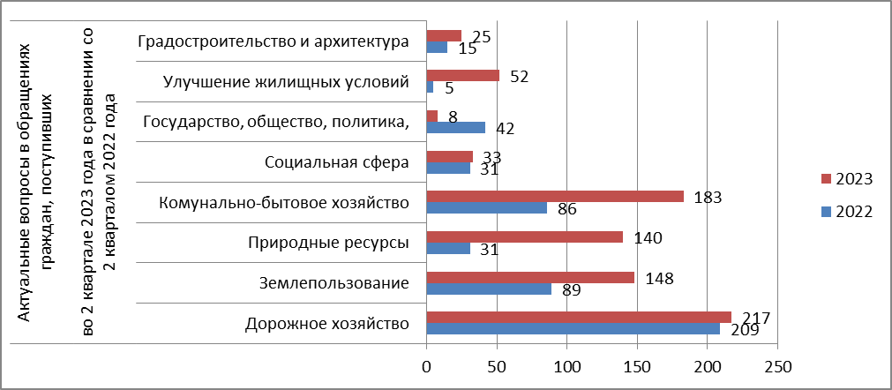

Анализ показал, что в I полугодии 2023 года актуальные вопросы это: дорожная деятельность (31,6%), природные ресурсы (20,4%), землепользование (21,5%).

Количество рассмотренных обращений в
подразделениях АВМО в процентах

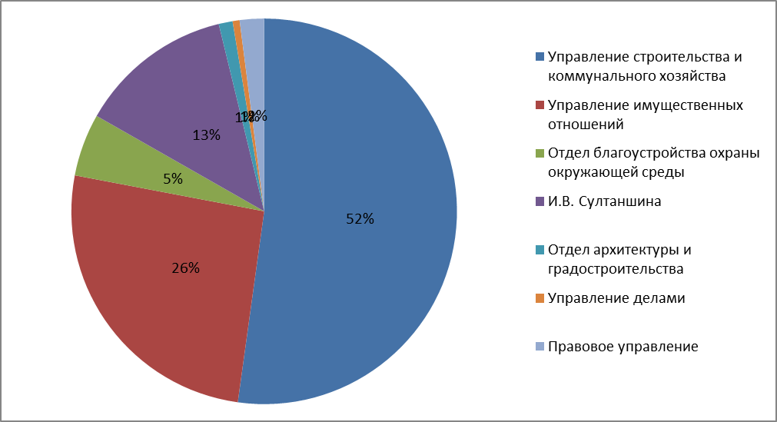

Наибольшее количество обращений расмотрено управлением строительства и коммунального хозяйства – 52%, управлением имущественных отношений рассмотрено 26% от общего количества, 13% обращений относятся к социальной сфере.

Активность населения по количеству вопросов в I полугодии 2023 г. в сравнении с АППГ.
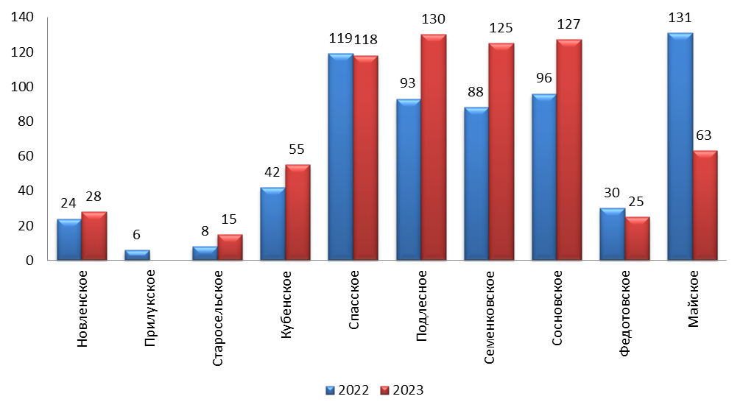

Наибольшая активность населения в I полугодии 2023 года зафиксирована в Подлесном, Сосновском и Семенковском территориальных управлениях.

Подлесное территориальное управление. Актуальность вопросов.

- Наиболее актуальный вопрос связан с дорогами, их ремонтом, реконструкцией и содержанием. Обращения поступали от жителей: д. Бурдуково, д. Карцево, п. Грибково, д. Юрчаково, д. Сестрилка.
- По вопросу не вывоза мусора (п. Васильевское).
- Отсутствие уличного освещения (п. Харачево).
- Об установлении права собственности на земельный участок (д. Козино).
- Вопрос плохо содержания ЛЭП. В результате аварии вышли из строя домашние приборы (п. Грибково).

Сосновское территориальное управление. Актуальные вопросы.

- Дороги, их ремонт, реконструкция и содержание. Обращения поступали от жителей: д. Колкино, п. Сосновка, д. Есиково.
- Вопрос по ремонту моста через реку Лапач.
- По вопросу включения д. Прокунино в программу догазификации.
- О прочистке всех придорожных водоотводных канав в д. Новое- 1, для отведения сточных вод.
- По обоснованию отказа в предоставлении земельного участка в собственность в п. Новое.
- По необходимости засыпать котлован у дома № 5 в с. Погорелово и проведение капитального ремонта дома.

Семенковское территориальное поселение. Актуальные вопросы:

- Дороги, их ремонт, реконструкция и содержание. Обращения поступали от жителей: п. Кувшиново, д. Лучниково, д. Кудрявцево, д. Илатово, д. Чашниково.
- О проверке правомерности установки шлагбаумов в п. Кувшиново, ул. Майская, д. 3, д. 3А.
- Водоснабжение в д. Чашниково.
- О передаче монастыря в д. Лучниково архитекторам.
- Вопрос о принятии мер по факту нарушений Федерального закона от 27.12.2018 № 498 «Об ответственном обращении с животными».
- Проблема с соседями, которые постоянно распивают спиртные напитки. Квартира в которой они проживают (п. Семенково, ул. Первомайская, д. 14, кв. 12) находится в антисанитарном состоянии.
- По вопросу проведения личных приемов УК "Резной палисад".
- По проверке законности застройки новых участков за д. Михальцево.

Личный прием

В рассматриваемый период в администрации Вологодского муниципального округа на личных приемах принято 87 граждан.

По сравнению со первым кварталом 2022 года количество граждан, принятых на личных приемах, увеличилось на 2,8 % (во первом квартале 2022 года принято 22 человека).

